
Кабель VEGATEL RG-405 (FEP, SF-086)

ТЕХНИЧЕСКИЙ ПАСПОРТ
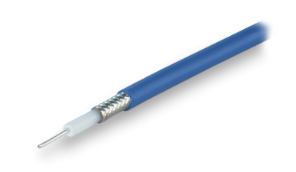

Профессиональный СВЧ кабель, выполненный в соответствии с противопожарными требованиями. Полужесткий кабель RG-405 (FEP, SF-086) имеет сплошную центральную жилу из посеребренной омедненной стали. Благодаря оболочке из фторэтиленпропилена, кабель обладает устойчивостью к агрессивным средам и способен работать при экстремальных температурах. Этот тип кабеля рекомендуется для надежных применений с особыми требованиями к надежности передачи данных.

Рабочие параметры
Параметры | Значение
Сопротивление | 50±2 Ом
Погонная емкость | 95 пФ/м
Коэффициент укорочения | 1,43
Диаметр центральной жилы | 0,53 мм
Материал центральной жилы | SCCS (посеребренная омедненная сталь)
Диаметр диэлектрика | 1,66 мм
Материал диэлектрика | PTFE
Внешний диаметр оболочки | 2,6 мм
Материал оболочки | FEP
Диаметр оплётки | 2,1 мм
Материал оплетки | Медь, покрытая оловом
Плотность основного экрана | 95%
Упаковка | бухта 100 м
Срок службы изделия | 20 лет
Температура эксплуатации | от -55℃ до +125℃
Температура инсталляции | от -55℃ до +125℃

Наименование продавца |  | Печать продавца
Адрес и телефон продавца |  | Печать продавца
Штамп ОТК |  | Печать продавца
Серийный номер изделия |  | Печать продавца
Дата продажи |  | Печать продавца

